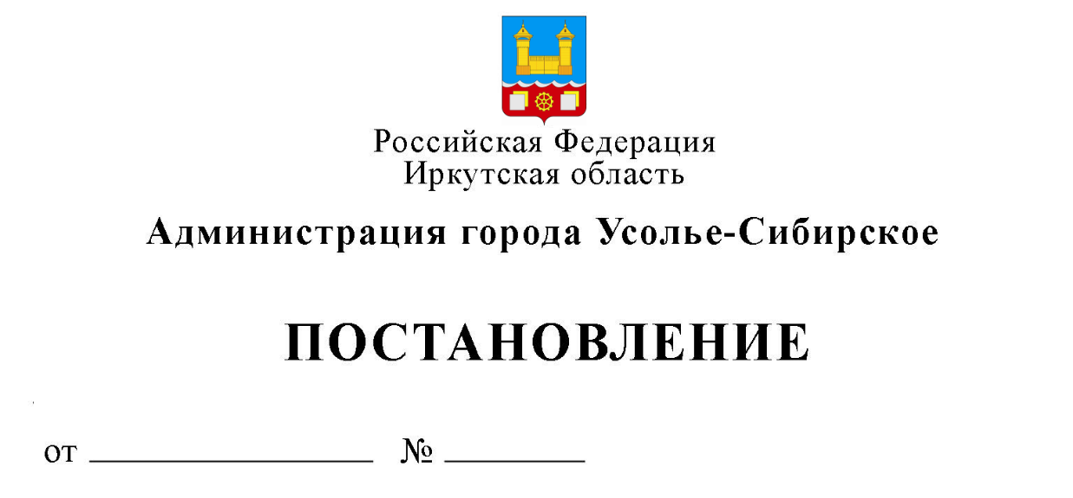

Об утверждении «Реестра муниципальных
автобусных маршрутов регулярных
перевозок на территории муниципального
образования «город Усолье-Сибирское»

В соответствии с Федеральными законами от 6 октября 2003 года № 131-ФЗ «Об общих принципах организации местного самоуправления в Российской Федерации» и Федеральным законом от 13.07.2015 № 220-ФЗ «Об организации регулярных перевозок пассажиров и багажа автомобильным транспортом и городским наземным электрическим транспортом в Российской Федерации и о внесении изменений в отдельные законодательные акты Российской Федерации», руководствуясь статьями 45, 55 Устава муниципального образования «город Усолье-Сибирское», администрация города Усолье-Сибирское

ПОСТАНОВЛЯЕТ:

1. Утвердить прилагаемый Реестр муниципальных автобусных маршрутов регулярных перевозок на территории муниципального образования «город Усолье-Сибирское» приложение №1.
2. Настоящее постановление опубликовать в газете «Официальное Усолье» и разместить на официальном сайте администрации города Усолье-Сибирское.
3. Контроль за исполнением настоящего постановления возложить на заместителя главы, председателя комитета по городскому хозяйству администрации города Антонова Н.В.

Глава администрации города О.П. Жилкин

Копия верна:
И.о. начальника отдела учета и контроля документов
и обращений граждан администрации города Л.В. Мотылькова

Подготовила:
Казаринова Н.В. Согласовано:

Заместитель главы, председатель комитета
по городскому хозяйству Н.В. Антонов

Начальник юридического отдела Т.В. Филипенко

Приложение № 1
к постановлению администрации
города Усолье-Сибирское
от ________ 2016г. №_______
Реестр муниципальных автобусных маршрутов регулярных перевозок
на территории муниципального образования «город Усолье-Сибирское»

Рег.№ п/п | № маршрута | Наименование маршрута регулярных перевозок | Наименования промежуточных остановочных пунктов по маршруту регулярных перевозок | Наименования улиц, автомобильных дорог, по которым существующих движение транспортных средств между остановочными пунктами по маршруту регулярных перевозок | Протяженность маршрута регулярных перевозок км | Порядок посадки и высадки пассажиров | Вид регулярных перевозок | Данные о транспортных средствах, которые используются для перевозок по маршруту регулярных перевозок |  |  |  | Дата начала осуществления регулярных перевозок | Данные о юридических лицах, индивидуальных предпринимателях, осуществляющих перевозки по маршруту регулярных перевозок
 |  |  |  |  |  |  |  | Вид | Класс | Максимальное количество | Экологические характеристики |  | наименование юридического лица, фамилия, имя, отчество индивидуального предпринимателя | место нахождения
1 | 2 | 3 | 4 | 5 | 6 | 7 | 8 | 9 | 10 | 11 | 12 | 13 | 14 | 15
1 | 2 | ж/д вокзал – Зеленый ж/д вокзал | «ж/д вокзал» к/т «Ровесник», ТЦ «Сокольники», Школа 5, магазин «Охотник», Оптовый рынок «Водопад», ТД «Гранд», «Стадион», «59- квартал», ул. «Машиностроителей», «Аптека», ул. «Карла Либкнехта», «Кирзавод», «ул. Бабушкина», «Школа № 14», ул. «Восточная», «Дачная», «Кладбище», ул. «Лазо», «Магазин», ул. «Жуковского», «ПТУ № 11», «Зеленый городок», «Престиж», магазин «Стройка, ул. «Красных Партизан». | пр. Красных партизан, пр. Космонавтов, пр. Ленинский. пр. Комсомольский ул. Машиностроителей, ул. Энгельса, ул. К. Либкнехта, ул. Степана Разина, ул. Кирзаводская, ул. К. Цеткин, ул. Восточная, ул. Жуковского, ул. Фурманова, ул. Пугачева, ул. Попова, ул. Московская, | 25,0 | Только на остановочных пунктах | По регулярным тарифам | Автобус | М-2 М-3 | 6 | Евро2  Евро 3  Евро 4 Евро 5 | 01.08.2002 | МУП ПО «Электроавтотранс» | 665458 г. Усолье-Сибирское ул. Куйбышева 16,  Т. 6-31-89
2 | 5 | ж/д вокзал – мясокомбинат | ж/д «Вокзал» к/т «Ровесник», ТЦ «Сокольники», «Школа № 5», магазин «Охотник», оптовый рынок «Водопад», ТД «Гранд», «Стадион», «59 квартал», ул. «Машиностроителей», «Аптека», ТЦ «Элегант», ул. «Куйбышева», «ЦРБ», «Лицей №1», «Детская поликлиника», ул. «Ленина», «ГОВД», Курорт «Усолье», «Горбольница», «Школа № 8», «Автоколонна 1946», «Руссоль (7 участок)» по требованию, «Мясокомбинат», «ДДТ», «Комсомольская площадь», магазин «Звезда», «Престиж», магазин «Стройка», пр-т «Красных Партизан». | Пр. Красных партизан, пр. Космонавтов, пр. Ленинский, пр. Комсомольский, ул. Машиностроителей, ул. Энгельса, ул. Интернациональная, ул. Куйбышева, пр. Комсомольский, ул. Ленина, ул. Советская, ул. Крупской ул. Пушкина, ул. Горького, ул. Менделеева, ул. Ватутина | 28,5 | Только на остановочных пунктах | по регулируемым тарифам | Автобус | М-2  М-3 | 7 | Евро2  Евро 3  Евро 4 Евро 5 | 01.08.2002 | МУП ПО «Электроавтотранс» | 665458  г. Усолье-Сибирское ул. Куйбышева 16,  Т. 6-31-89
3 | 6 | Магазин «Ангара» - 2-й участок- магазин «Ангара» | «Ангара», «Школа № 5», магазин «Стройка», пр-т «Красных Партизан», ж/д «Вокзал», «26 училище», ул. «Луначарского», «Стадион», «59- квартал», магазин «Ангарский», «ДК Мир», «Лицей №1», «Гостиница», ул. «Сеченова», «Департамент», «Школа № 6», «СМУ-5», «Химпром» (часпик), «2-й участок», «ДДТ». | Пр. Красных партизан, пр. Космонавтов, ул. Луначарского пр. Комсомольский, ул. Сеченова, ул. Коростова, ул. Менделеева, ул. Ватутина. | 16,8 | Только на остановочных пунктах | по регулируемым тарифам | Автобус | М-2  М-3 | 15 | Евро2  Евро 3  Евро 4 | 25.03.2012 | Индивидуальный предприниматель Сливка Вячеслав Богданович | 665460  г. Усолье-Сибирское ул. Луначарского, 2Б.  Т.3-87-47
4 | 22с | Кристалл- Космонавтов-Кристалл | «Кристалл», ТЦ «Юбилейный», «Детская больница», ул. «Куйбышева», магазин «Звезда», «Центральный рынок», ул. «Машиностроителей», «59- квартал», «Стадион», ТЦ «Лада», пр-т «Красных Партизан», ж/д «Вокзал», к/р «Ровесник», ТЦ «Сокольники», «Ангара», «Школа №5», магазин «Охотников», оптовый рынок «Водопад», ТЦ «Гранд», ТЦ «Элегант», ул. «Куйбышева», «2-й участок», «Химпром» (часпик) «СМУ 5», «Школа № 6», «Департамент», «Сеченова». | ул. Сеченова, ул. Ватутина, ул. Ленина, ул. Интернациональная, ул. Матросова, ул. Энгельса, ул. Машиностроителей, пр-т Комсомольский, Красных партизан, пр. Космонавтов, пр. Ленинский, ул. Менделеева, ул. Коростова. | 18,8 | Только на остановочных пунктах | по регулируемым тарифам | Автобус | М-2 М-3 | 8 | Евро2  Евро 3  Евро 4 | 20.10.2009 г. | Индивидуальный предприниматель Барабаш Сергей Геннадьевич | 665470  г. Усолье-Сибирское ул. Стопани 55-28

Заместитель главы, председатель комитета по
городскому хозяйству администрации города Н.В. Антонов

